**EUREKA SERVER**

Creación de proyecto :

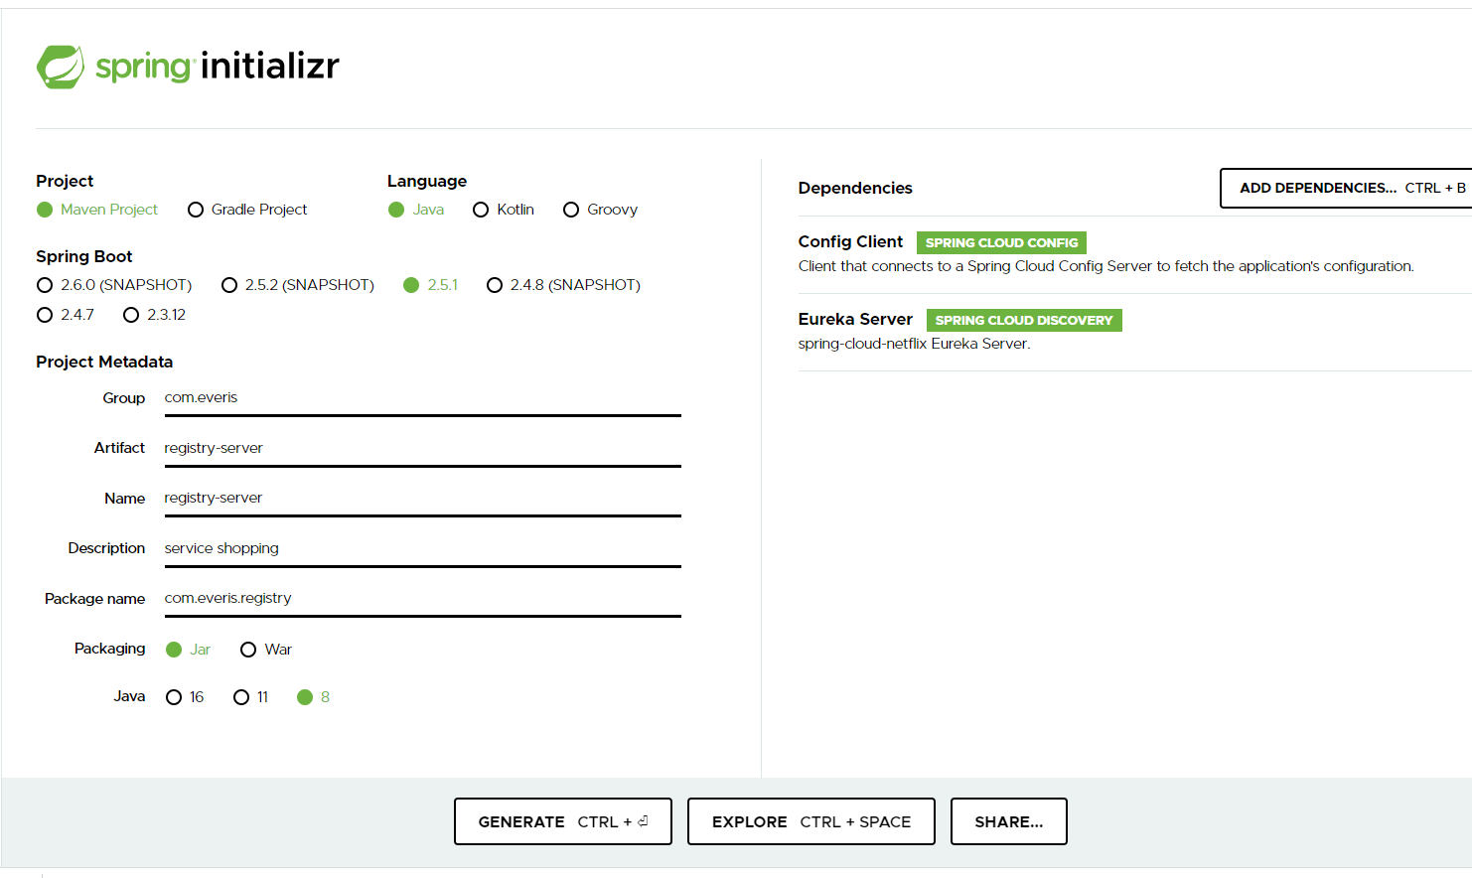

En el pom.xml se agregará

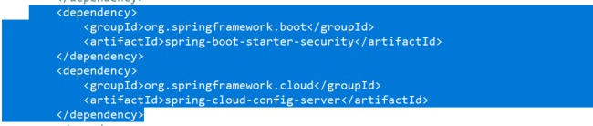

Configuración de la clase principal : Agregar el esteorotipo : @EnableEurekaServer

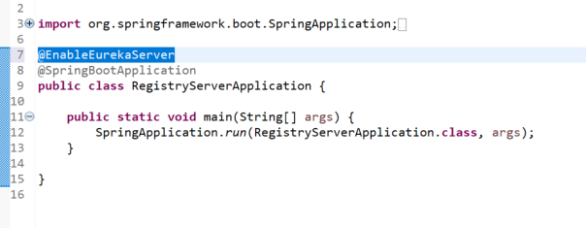

En el archivo d e configuración Application.yml :

server:

port: 8761

spring:

application:

name: registry-server

eureka:

instance:

hostname: localhost

**EUREKA CLIENT**

Para el cliente , en el pom agregar la dependencia :

<dependency>

<groupId>org.springframework.cloud</groupId>

<artifactId>spring-cloud-starter-netflix-eureka-client</artifactId>

</dependency>

En el archivo principal colocar la etiqueta : @EnableEurekaClient

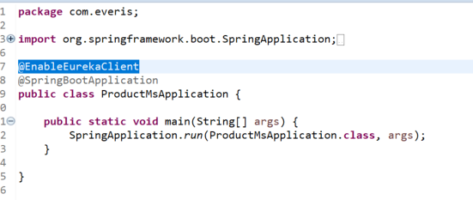

En el archivo properties la url donde se ubica el servidor de eureka:

eureka:

client:

serviceUrl:

defaultZone: http://localhost:8761/eureka/

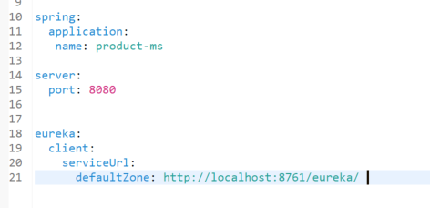

Resultado final



